广东省数据知识产权存证登记平台
用户操作手册

2026年4月

一、公众端平台简介
在广东省市场监督管理局（知识产权局）的指导下，广东省知识产权保护中心依据《广东省数据知识产权地方试点工作实施方案》建设广东省数据知识产权存证登记平台（以下简称“登记平台”）。平台提供数据知识产权存证登记、公示、发证等服务，鼓励创新主体对依法依规获取的、经过一定规则处理形成的、具有商业价值的数据集合进行数据知识产权登记。

二、平台登录
通过输入网址https:// data.gpic.gd.cn,可以进入登记平台。用户点击登录后，需要使用广东统一身份认证平台的账号信息来进行登录，登录后将自动跳转到登记平台。
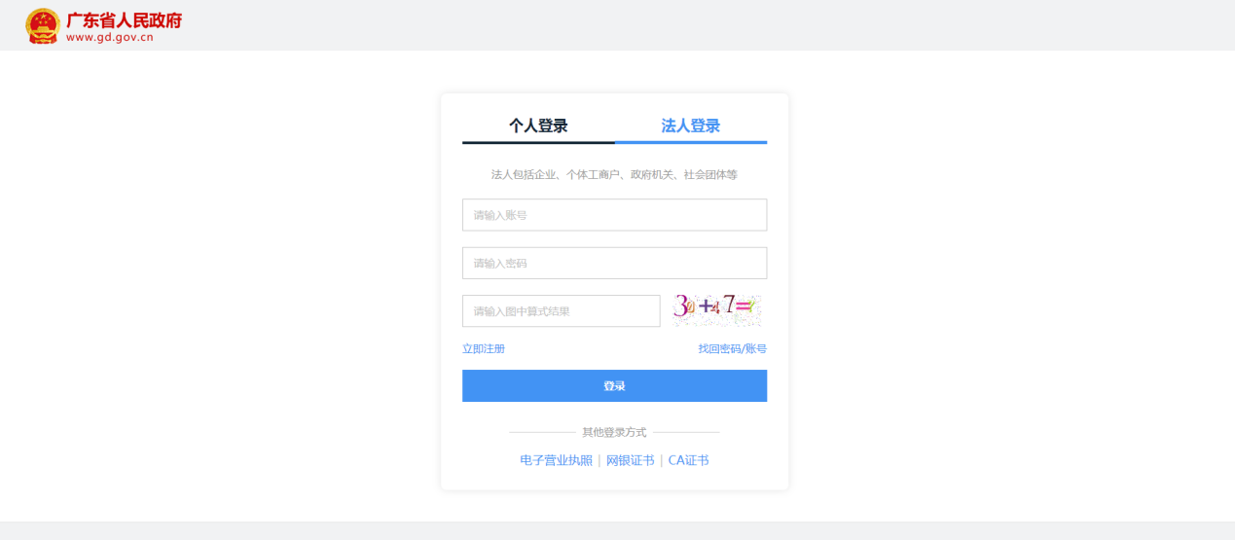
用户首次登录后，需先在用户中心完善下用户信息主要包括单位性质、所属地域、业务范围信息等内容。操作方式是，用户登录，依次点击用户名—用户中心。
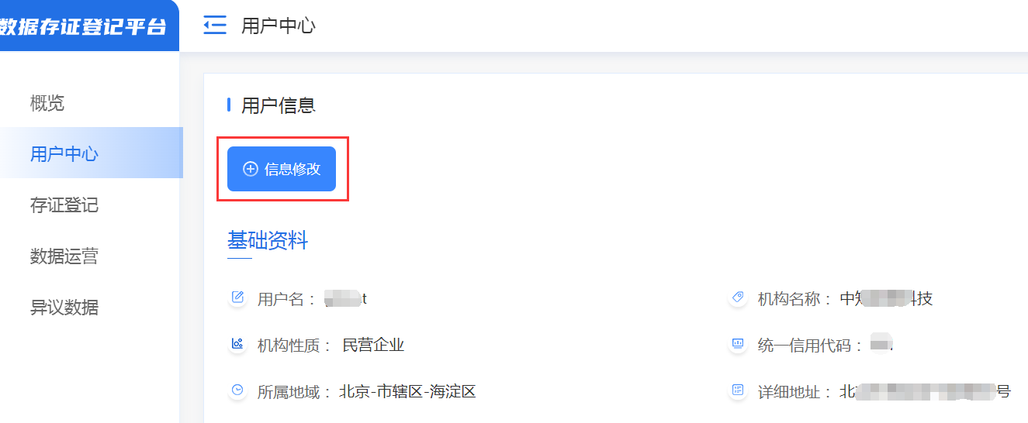
点击信息修改，可进入信息编辑页面，对信息进行完善补充后，点击保存。

个人用户
登记主体为个人，登记主体信息修改页面如下：
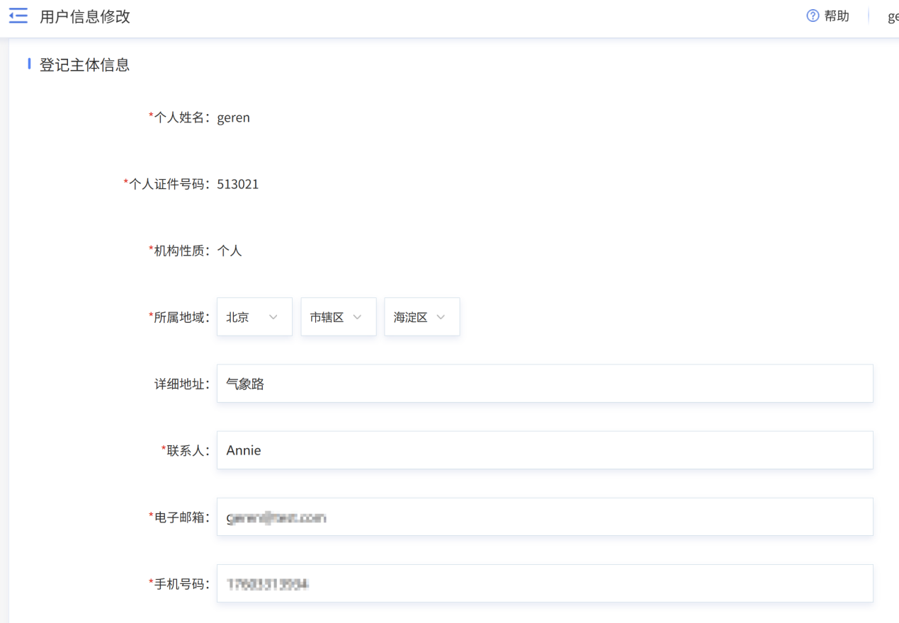
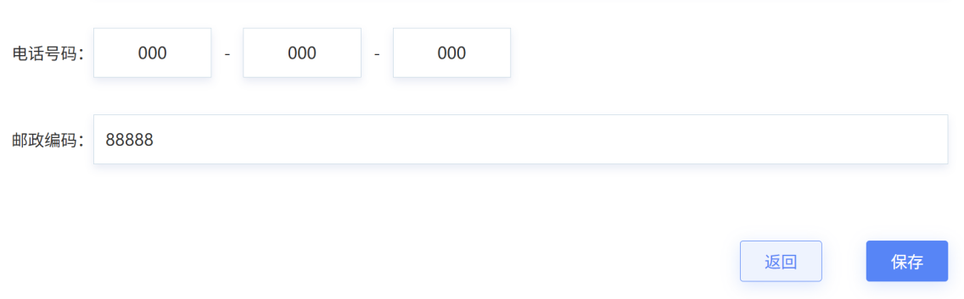

机构用户
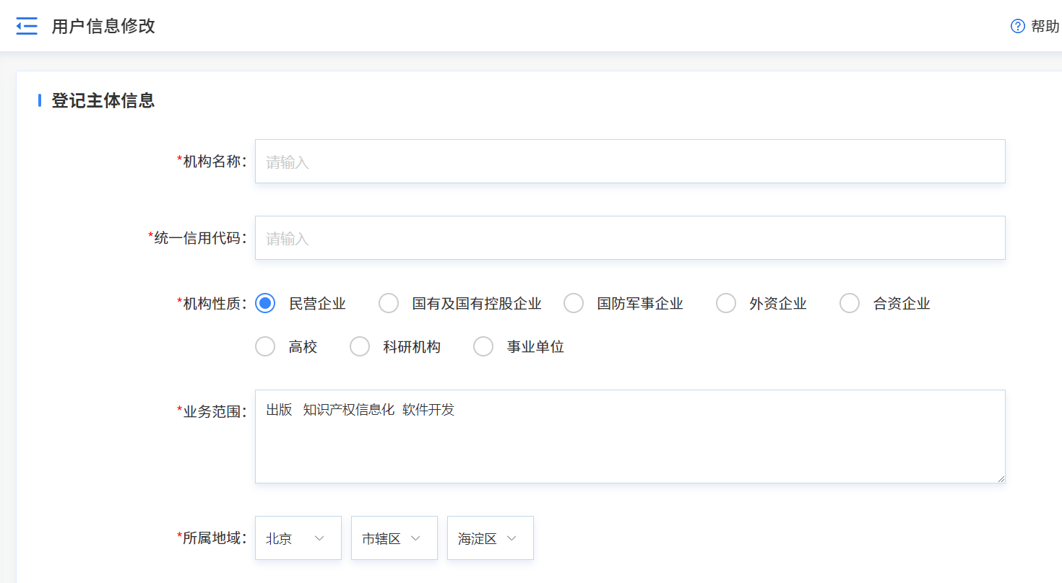

首页
未登录时页头区包含网站LOGO、登录入口、注册入口等。用户登录成功后，页头登录入口和注册入口显示会员账号信息，会员账号处可以进入会员中心。

用户点击登录/注册，跳转到广东用户统一认证。
1、导航区
导航区展示平台主要功能系统导引，包括登记存证、公示查询、证书查询、存证校验、交易运营、数据监测。点击可以进入相应功能系统。

2、页面内容区
页面内容区包括菜单指引、平台介绍、登记流程介绍、最新存证信息等。
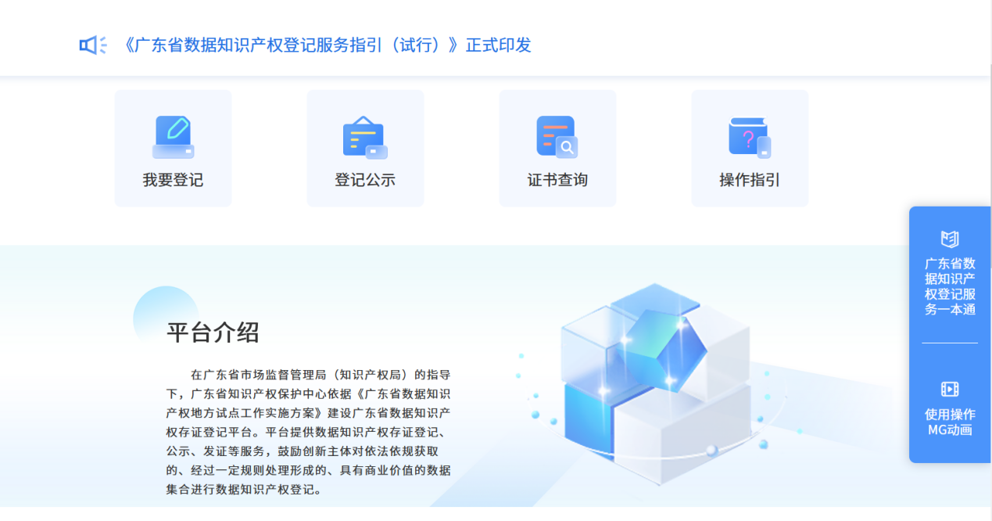
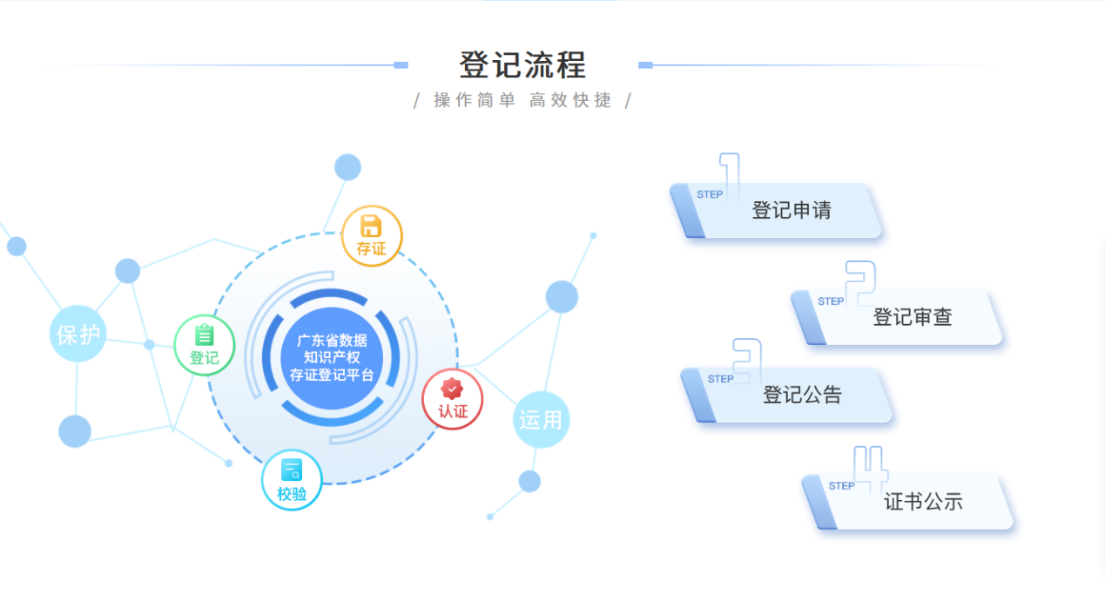

（1）最新消息发布
点击标题，可以查看《广东省数据知识产权登记服务指引（试行）》的详情。
（2）菜单指引
包括“我要登记”、“登记公示”、“证书查询”、“操作指引”功能的快速入口。
（3）平台介绍
显示平台介绍内容
（4）登记流程
显示平台登记流程信息，指引用户正确使用。
（5）数据显示区
数据信息需要实时更新。有新增存证后，页面刷新就会发送变化。
登记申请量：用户提交到平台存证的数据数量
登记受理量：平台已受理的数据数量。
登记申请主体：使用平台做登记存证的主体数量
登记证书：平台已正式颁布的证书数量
登记数据量：用户申请表中，填写的数据总量。

数据知识权产权登记-用户后台

新增登记申请
用户登录系统后，可进行数据知识产权存证登记。首页点击“我要登记”，进入存证登记页面。在线填写数据名称、数据简介、关键词、数据所属行业分类等信息，上传数据来源证明材料、承诺书等材料。
- 用户/服务机构提交
个人用户可为自己提交登记申请，【是否代表机构登记】选项可设置为“否”。
服务机构代表用户提交登记申请，【是否代表机构登记】选项可设置为“是”，这时需要上传《授权委托书》附件、机构登记身份证明材料等。

- 联合申请
当登记申请为多个主体联合申请时，可勾选【是否联合申请】为“是”，然后在页面上点击“添加申请人”，补充填写其余登记主体的信息。
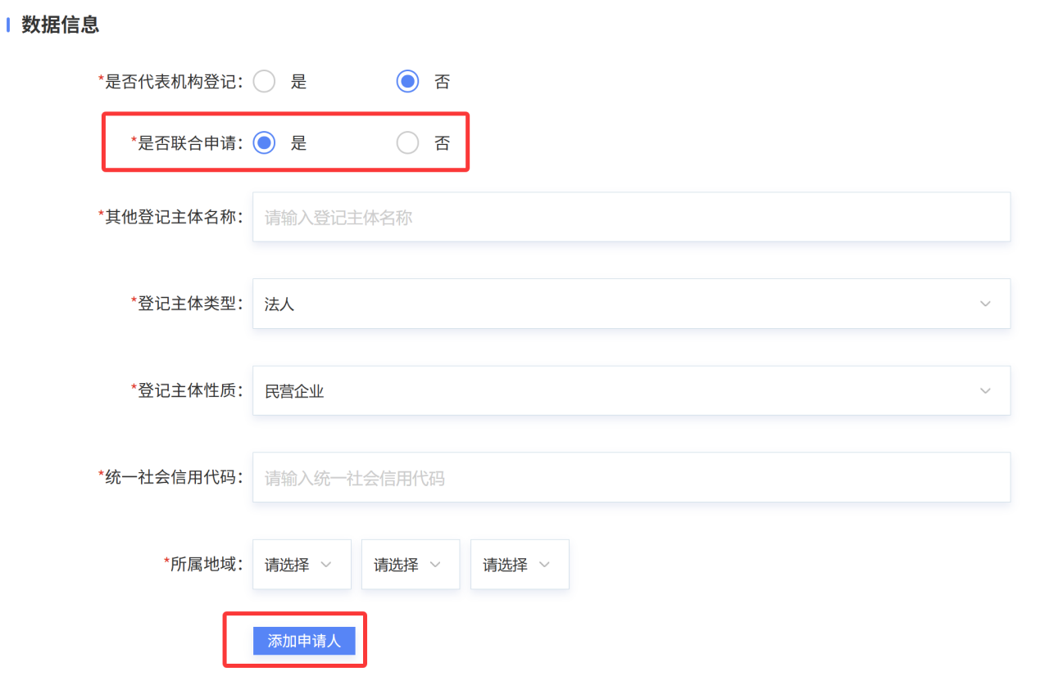
- 其余登记信息
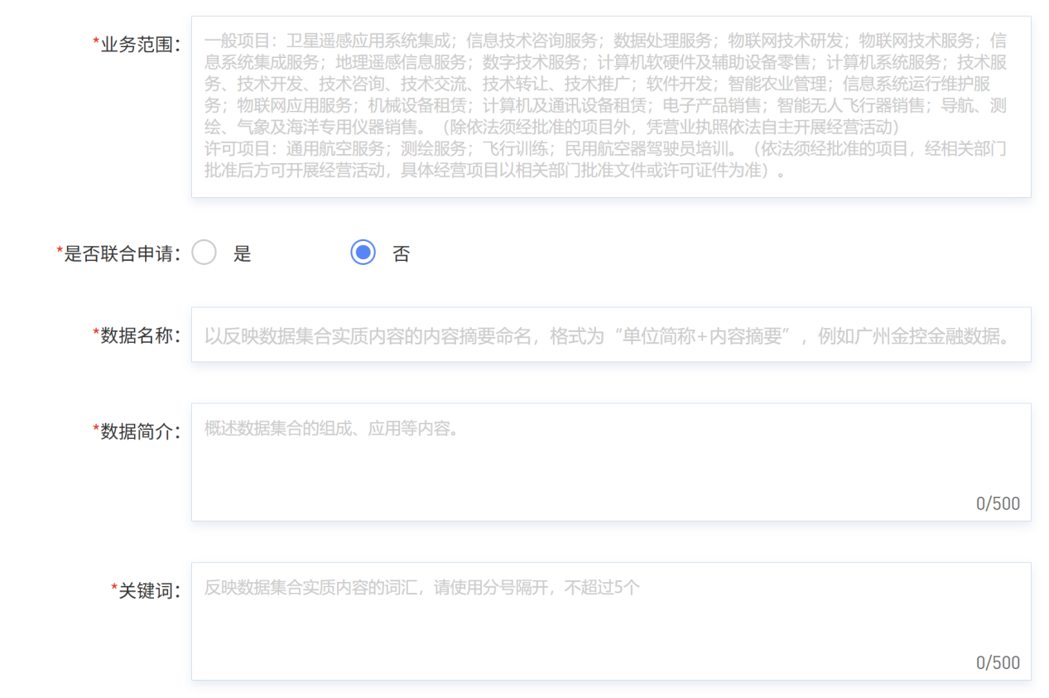
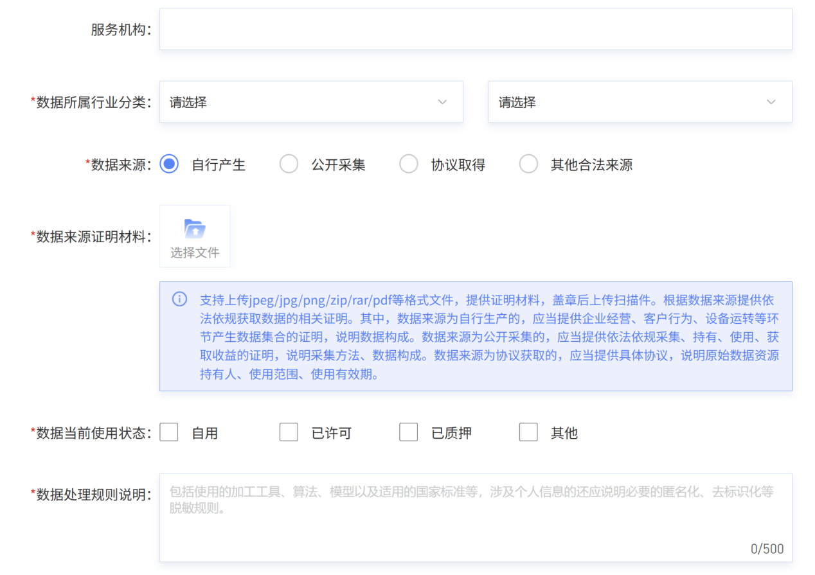
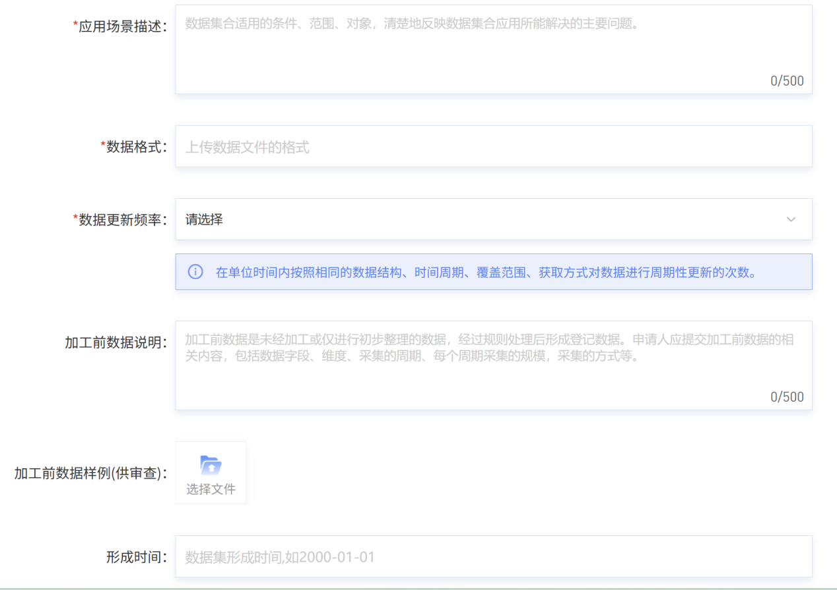
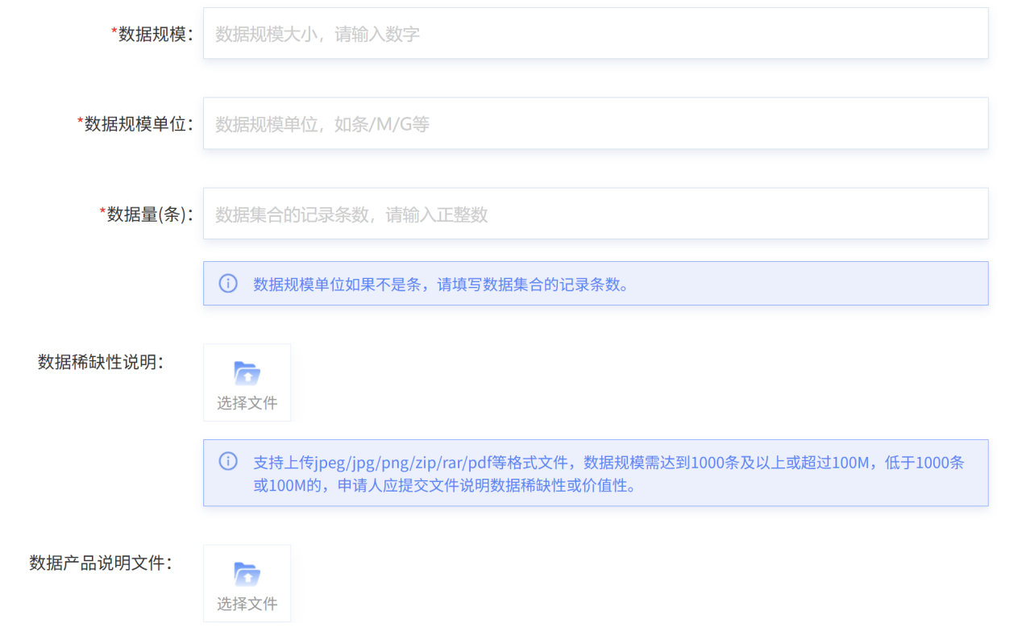
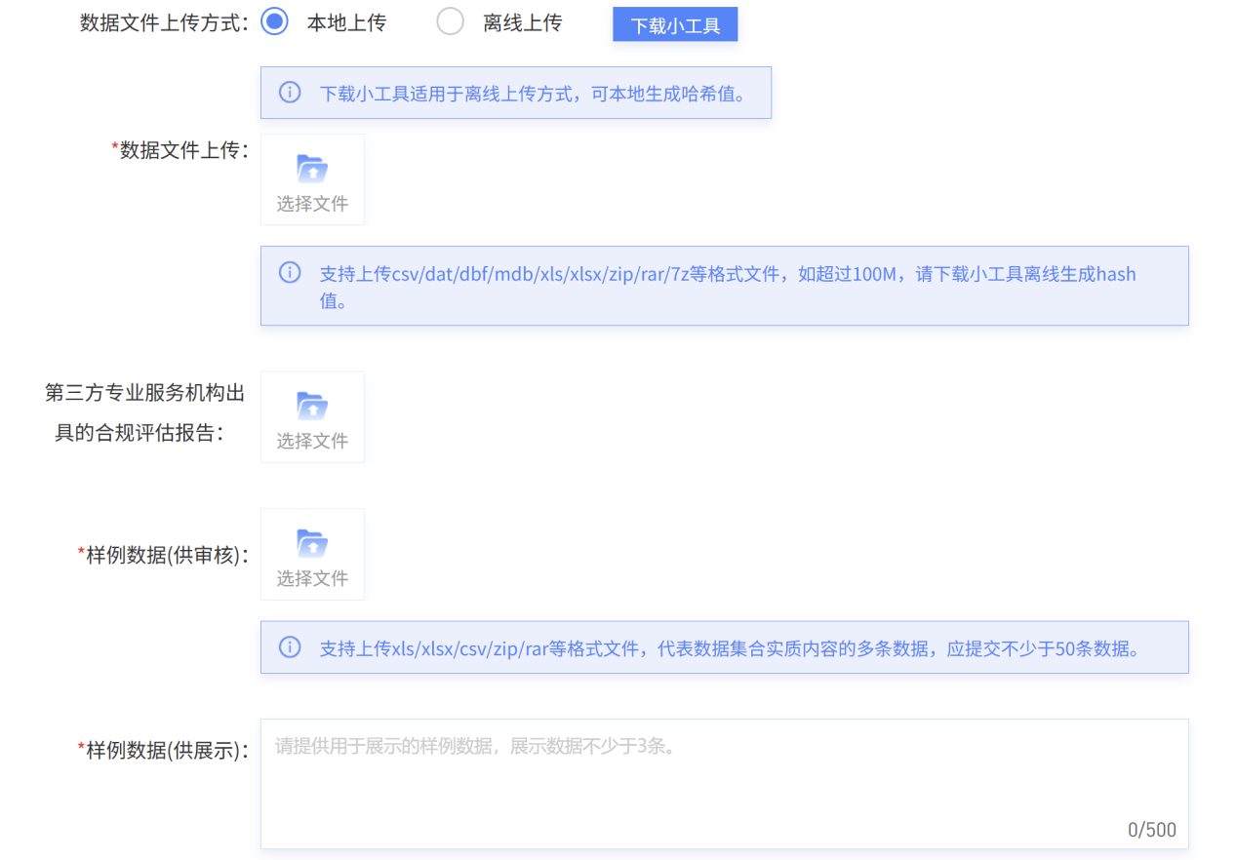
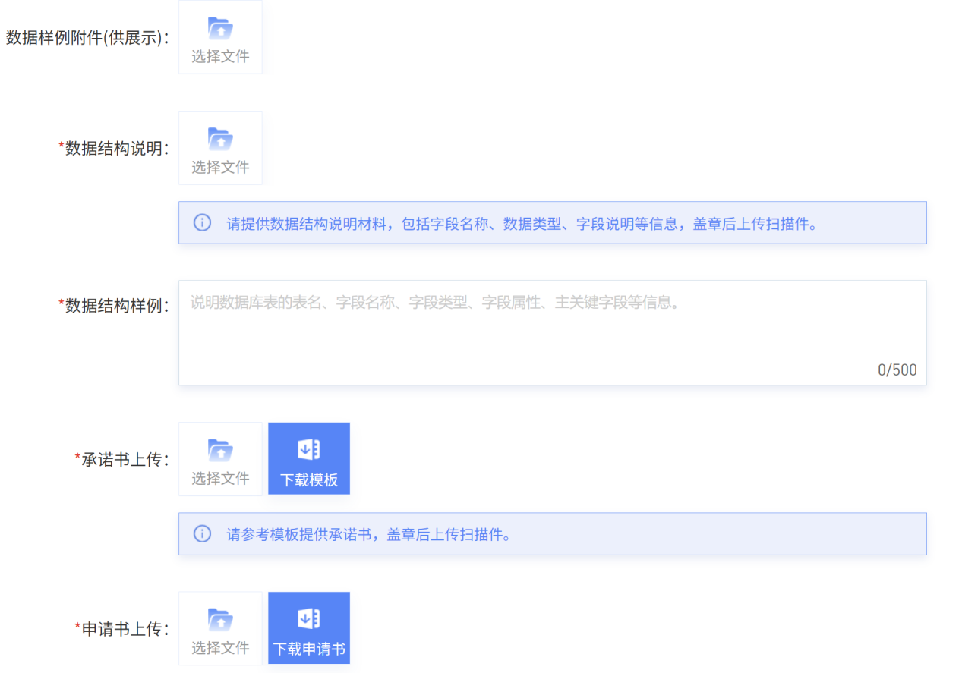
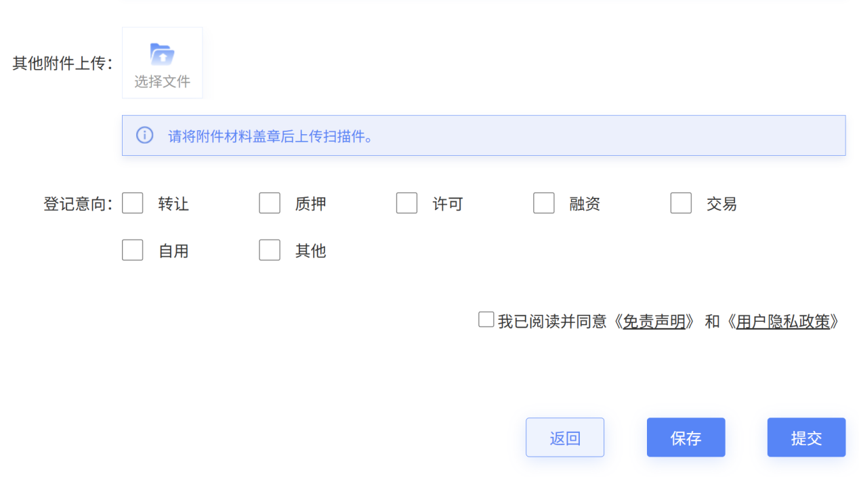
- 数据文件上传
数据文件上传的时候提供了两种上传方式，当文件小于100M时，可以选择本地上传，登记平台将在线生成哈希值。
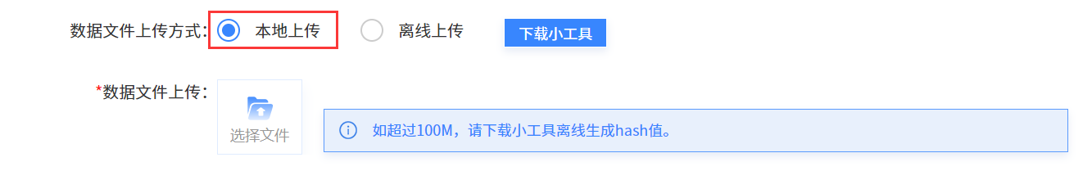
当数据文件超过100M时，可以选择离线上传，点击下载小工具,将需要登记的数据文件添加到小工具中后，会自动生成哈希值，将两个哈希值以及校验码拷贝复制到存证登记页面中。
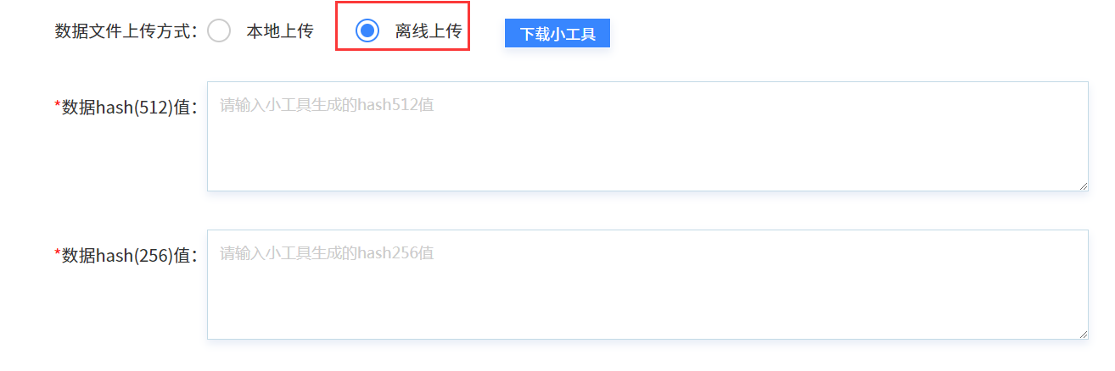
小工具使用：①点击hash计算工具.exe文件，打开工具。②点击选择文件，选择需要登记的文件。③点击执行，可生成哈希值。下图为小工具打开示例图：
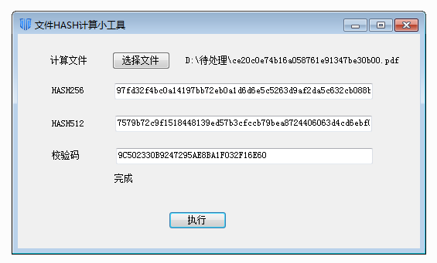
全部信息填报完成后，点击下载申请书，可针对已填报完成的登记信息导出申请书文件到本地。请核实下申请书信息与填报信息是否一致，如有问题可修改填报信息后，再次导出。申请书模板参见附件。
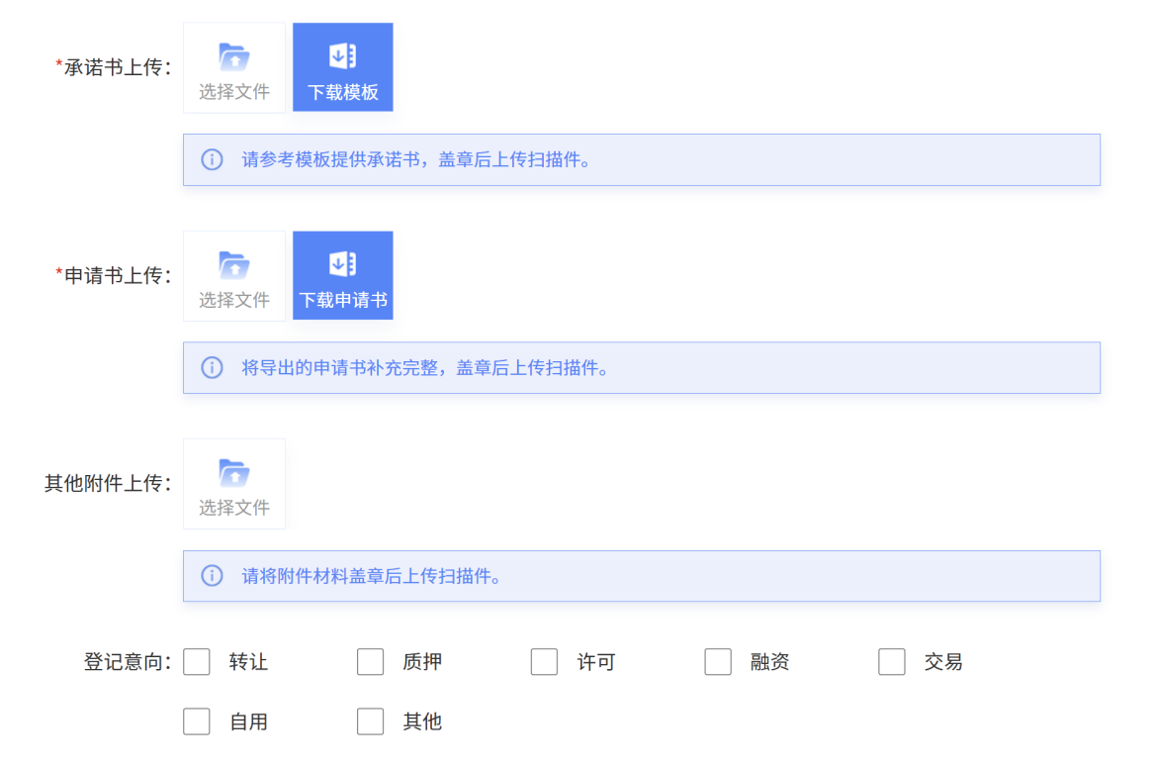

存证登记
用户点击用户名-存证登记，可以进入数据登记信息管理列表。
数据登记信息管理列表可对数据登记信息进行查询，查询字段包括：存证时间、数据名称和数据状态。
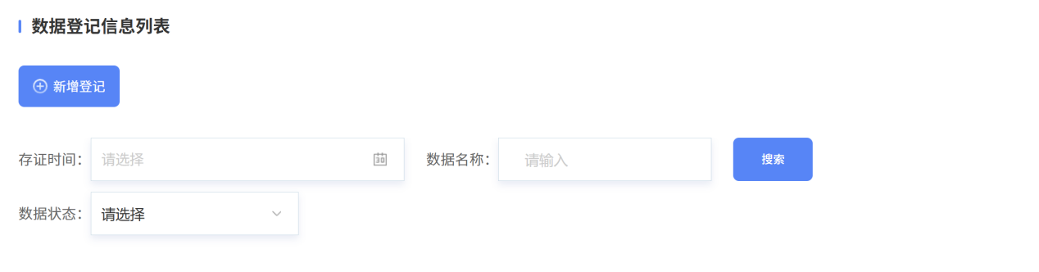
- 未提交
登记申请填报完成后，可点击保存，进入列表页面。
未提交状态的申请，可进行查看、编辑和删除。
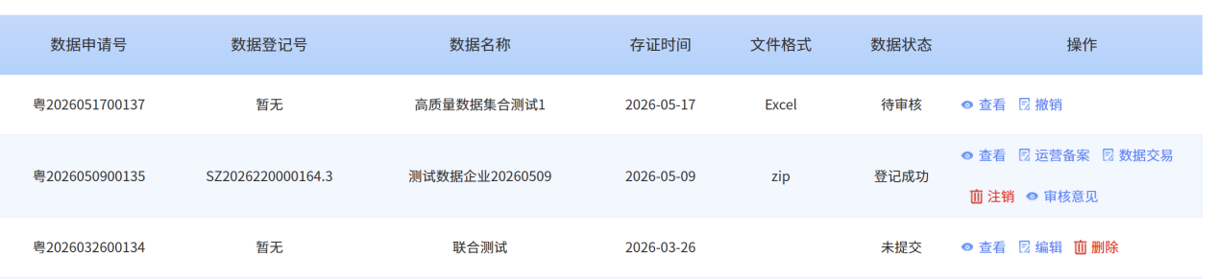
2、待审核
登记申请信息提交后，状态为待审核时，可以点击“撤回”来撤回申请。
3、待修改
登记提交进入审核阶段后，登记机构会对用户提交的申请材料进行形式审核，如材料不符合要求需修改完善，用户进入登记平台点击存证登记进入页面，对状态为待修改的登记申请，进行编辑后再提交。点击“审核意见”，可查看反馈的修改意见。
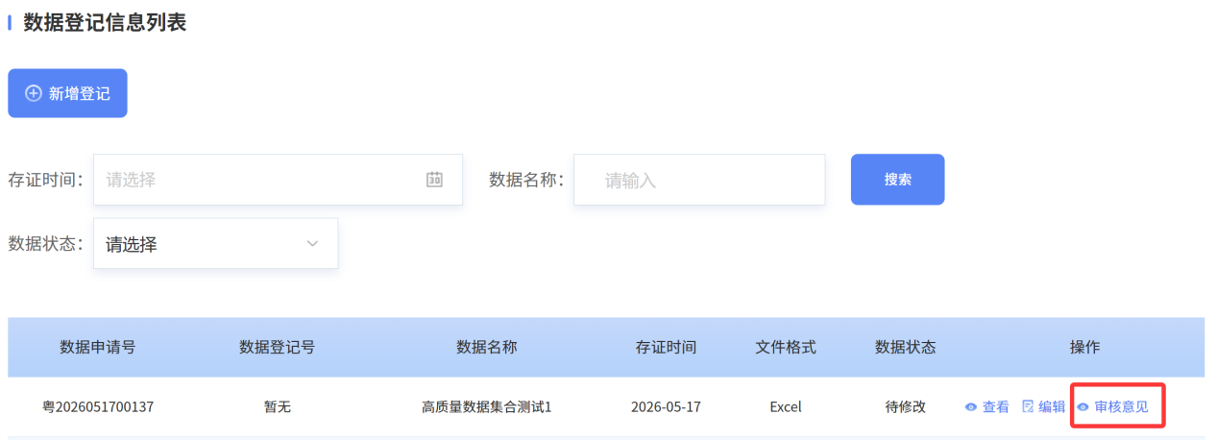
用户进入编辑页面后，可对登记信息进行修改。修改完成后，可在最后【补正说明】字段中，说明下修改的内容。然后点击提交。
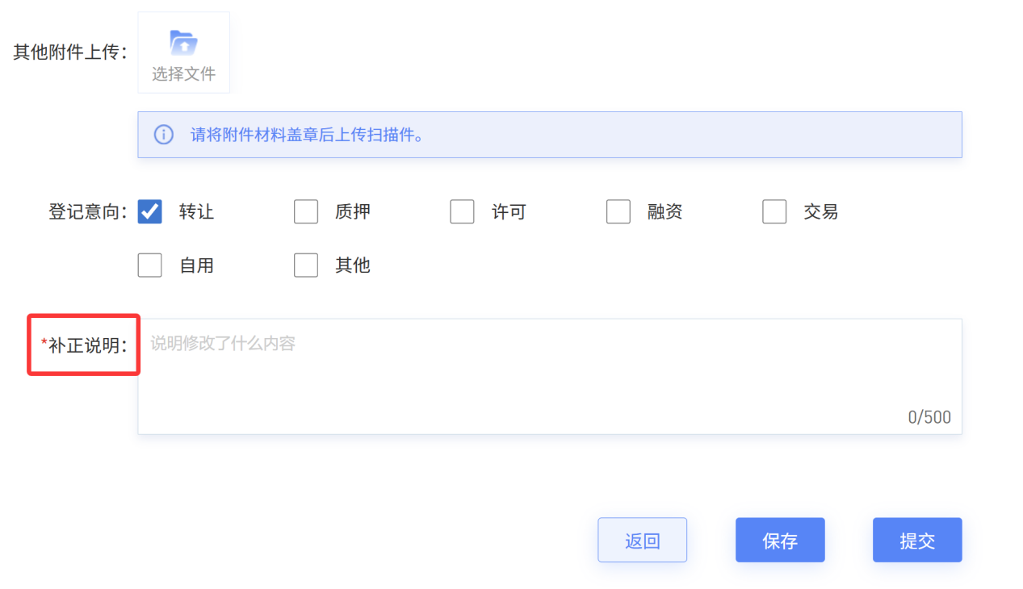
4、公示中
公示中的登记申请，有其他用户提交异议时，可以在“异议数据”中进行管理。
- 注销
登记成功的申请，当登记主体需要注销时，可以点击注销线上发起申请。待管理员审核通过后，登记申请注销。
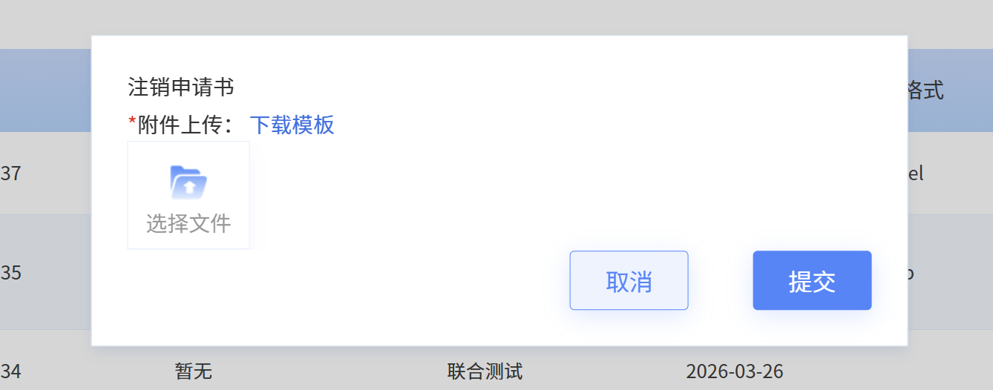

运营备案
登记主体在个人中心，运营备案数据列表页面，针对已经登记成功的数据，提供【运营备案】入口按钮。用户在线填报运营信息，管理员审核通过后，就可以在“数据知识产权交易运营-数据运营备案”下查询到运营备案信息。
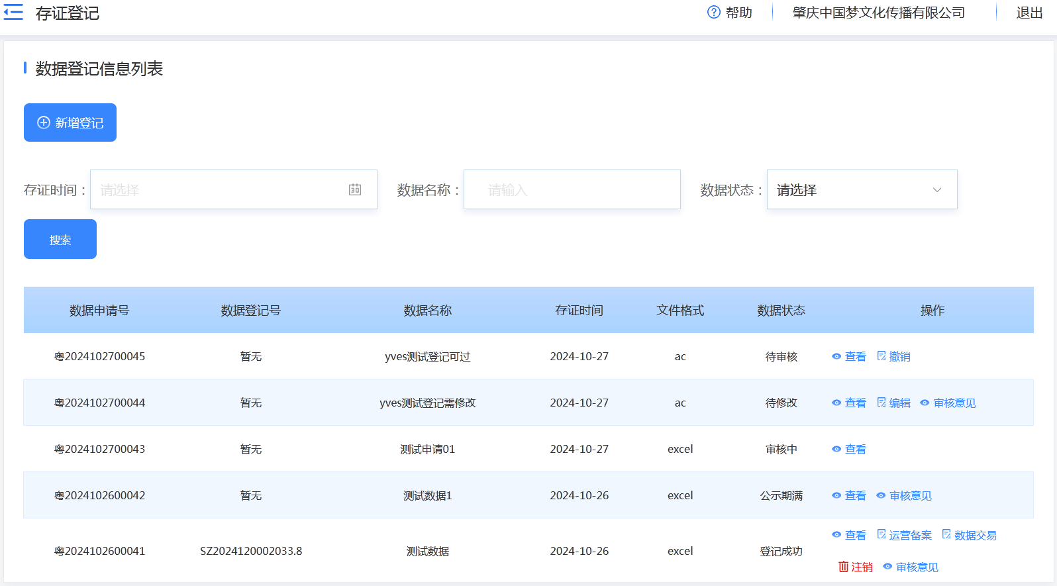
用户点击【运营备案】后，进入备案申请表填报页面，提报相关信息。
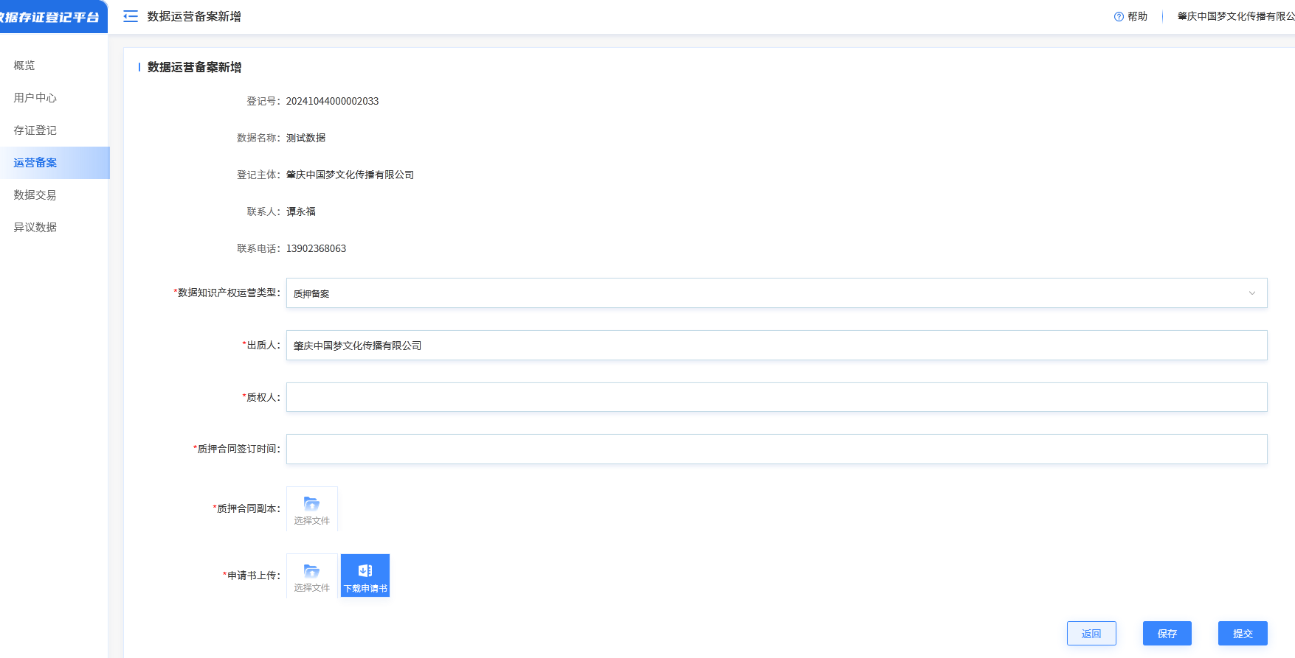
其中运营类型部分，可供选择内容如下：
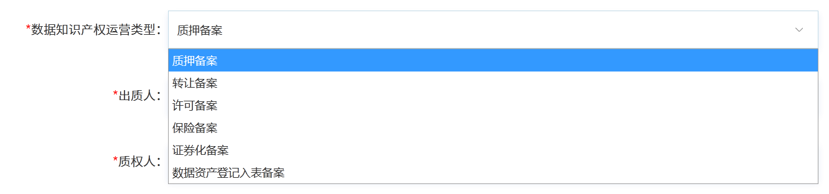
用户选择对应运营类型内容，运营备案对应信息会随之更新。
- 质押备案
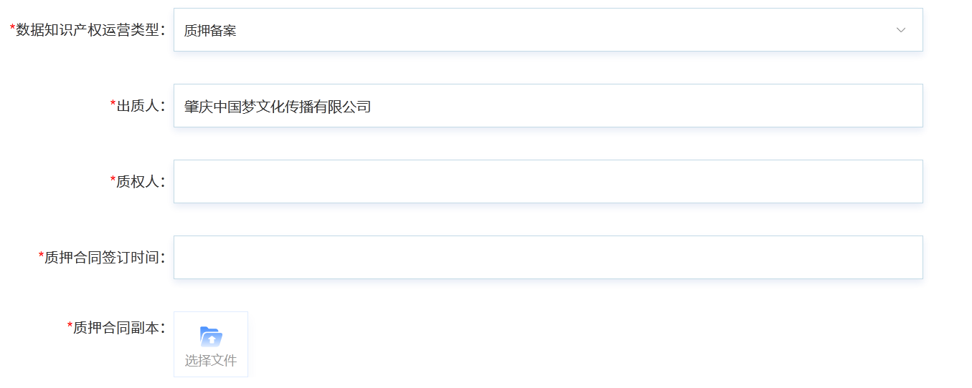
- 转让备案
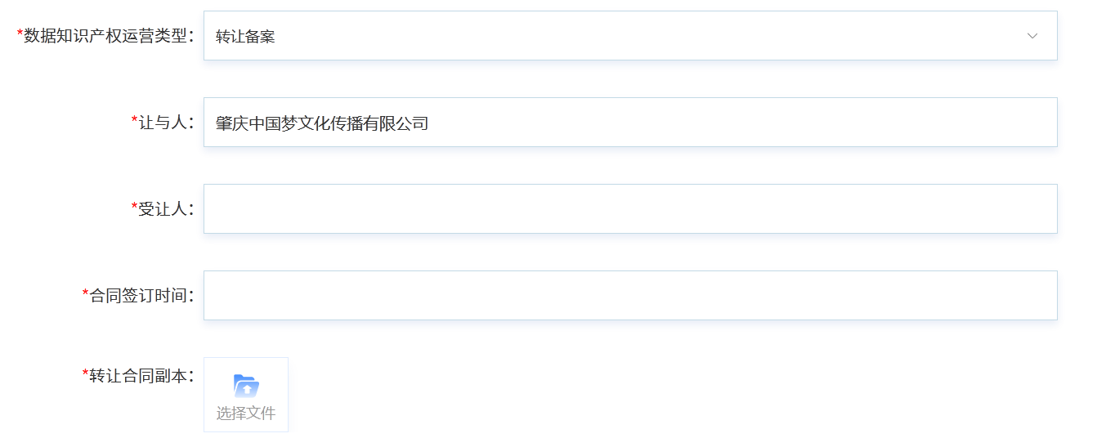
- 许可备案
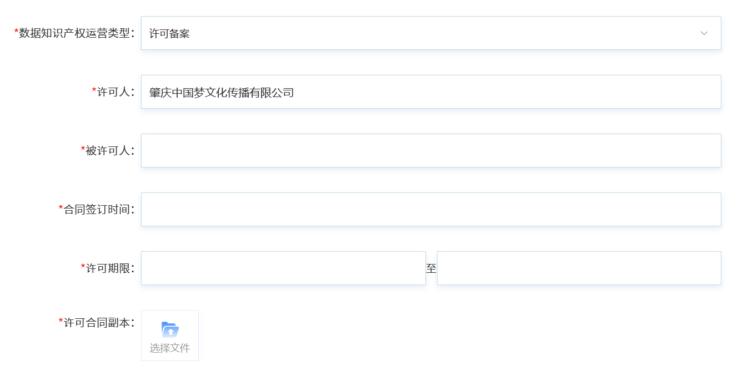
- 保险备案
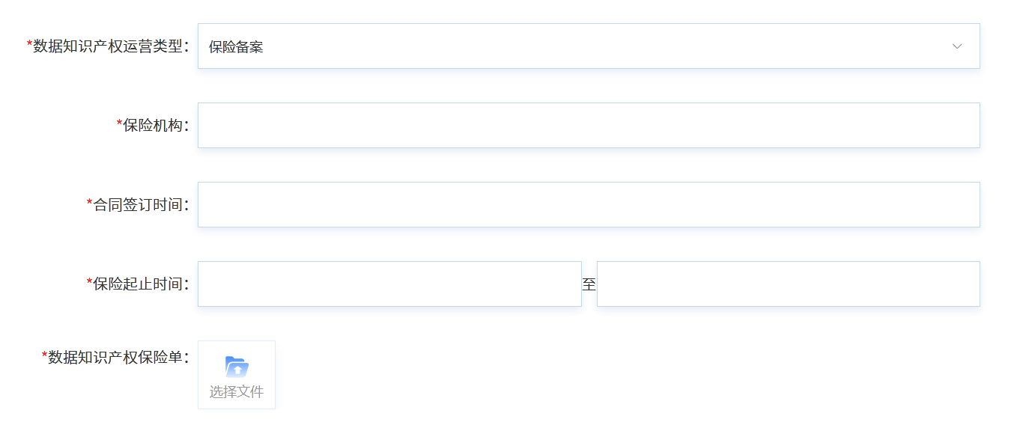
- 证券化备案
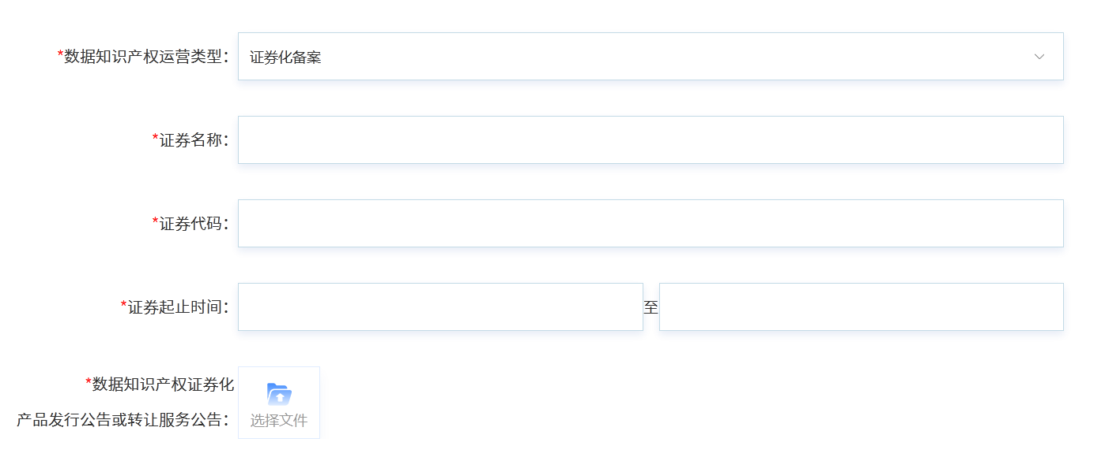
- 数字资产登记入表备案
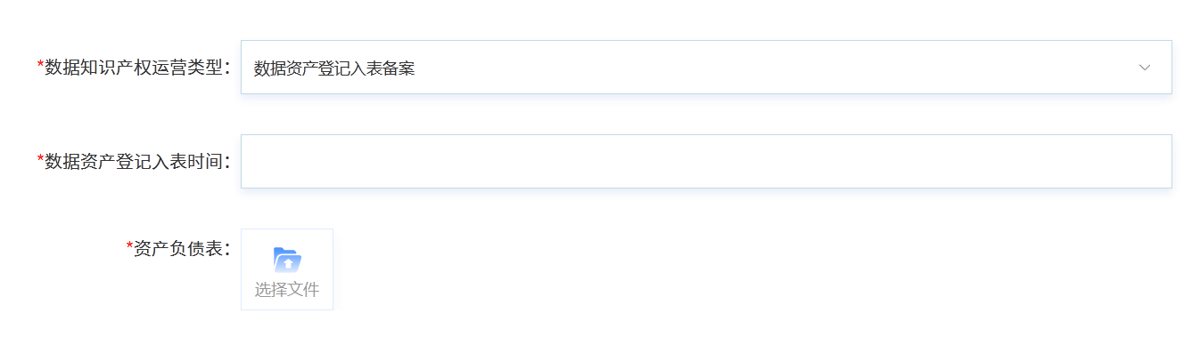
信息填报完成后，可导出文件到本地，盖章后扫描上传到系统中。
生成的备案申请书样例如下：
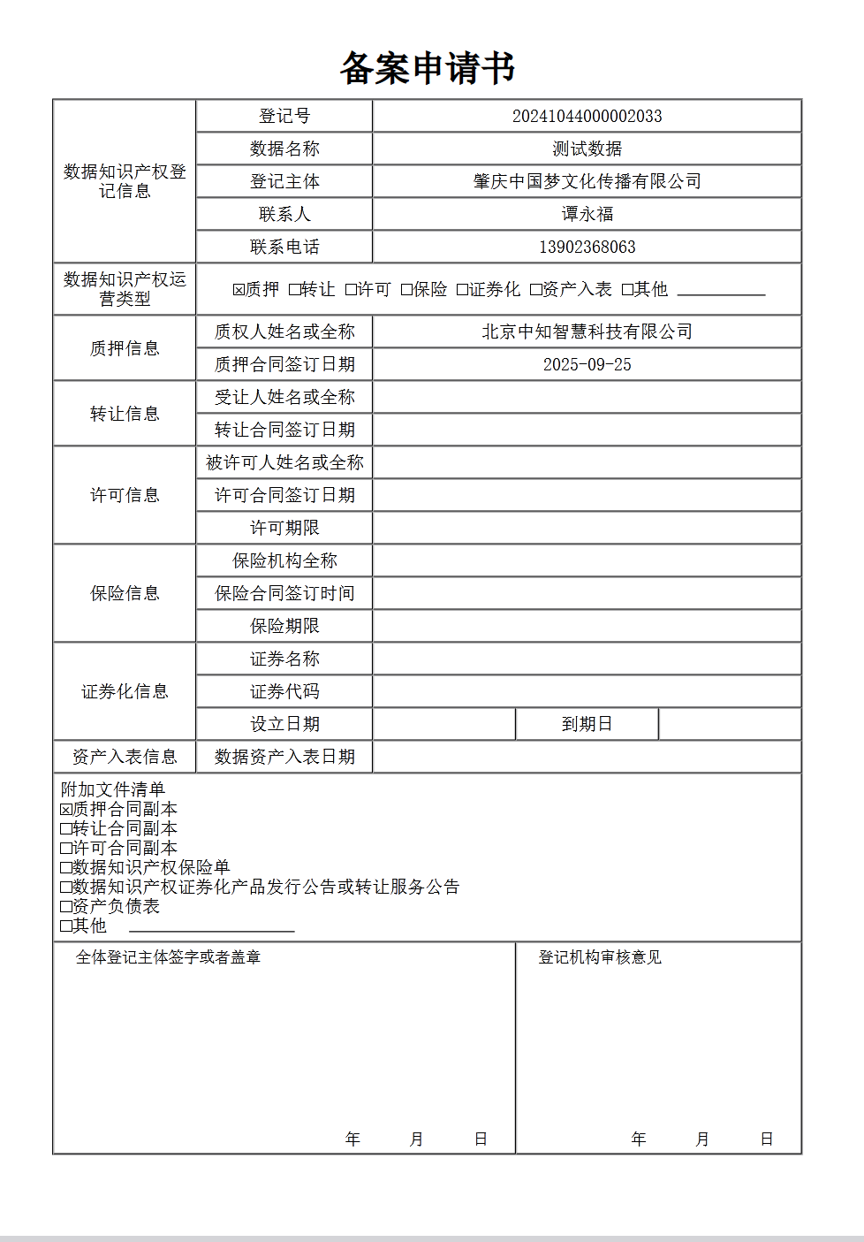

异议数据
异议数据列表中可对用户自己发起异议的数据，以及别人对用户公示中发起异议的数据进行查询。
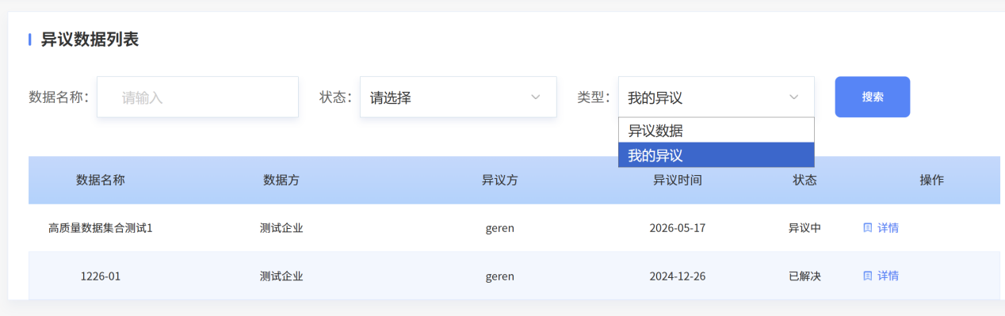
针对别人发起的异议，登记主体可提交证明材料给管理员进行解决。
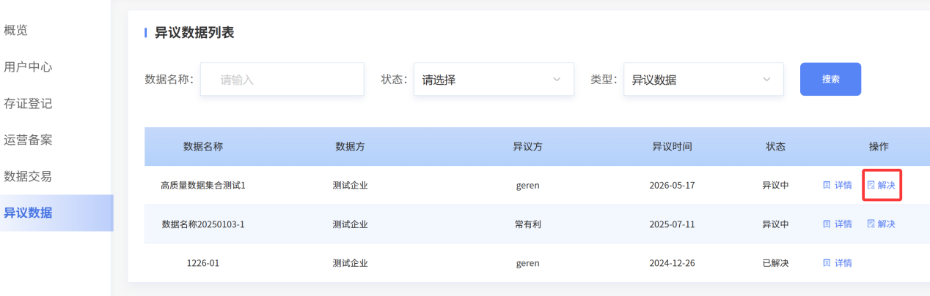

五、数据知识权产权公示查询

公示信息查询
用户点击公示查询后可进入公示查询页面。
点击数据名称可以查看公示详细信息。
可支持按照数据名称、申请人、公示截止日期进行查询。
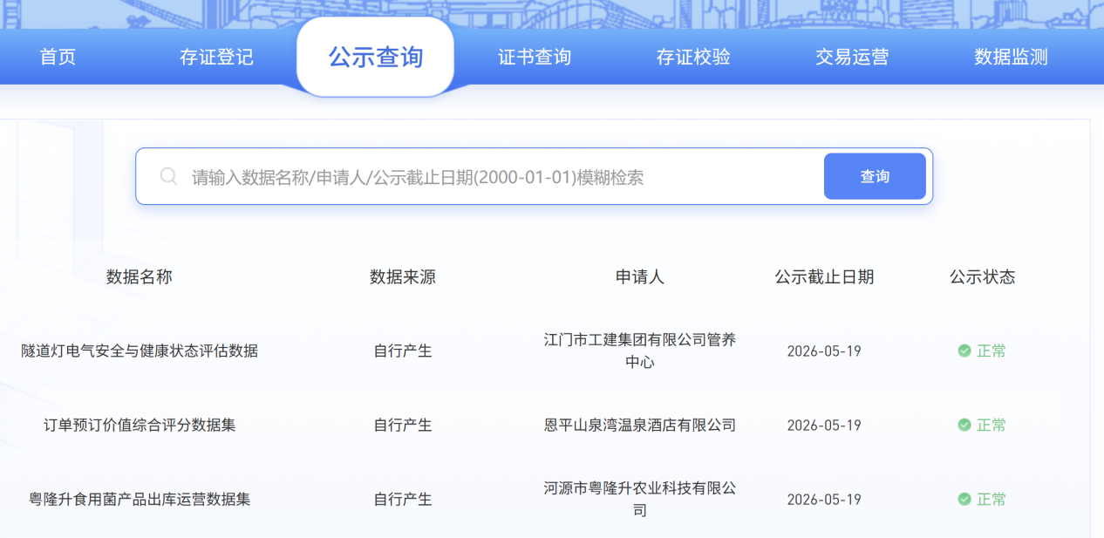

公示信息异议
对于处于公示中的登记申请，用户可以发起异议。


六、数据知识权产权证书查询
用户点击证书查询后可进入证书查询页面。
点击证书编号、登记名称可以查看证书详细信息。
证书查询可支持按照所属区域（省、市、区）进行分区查询。
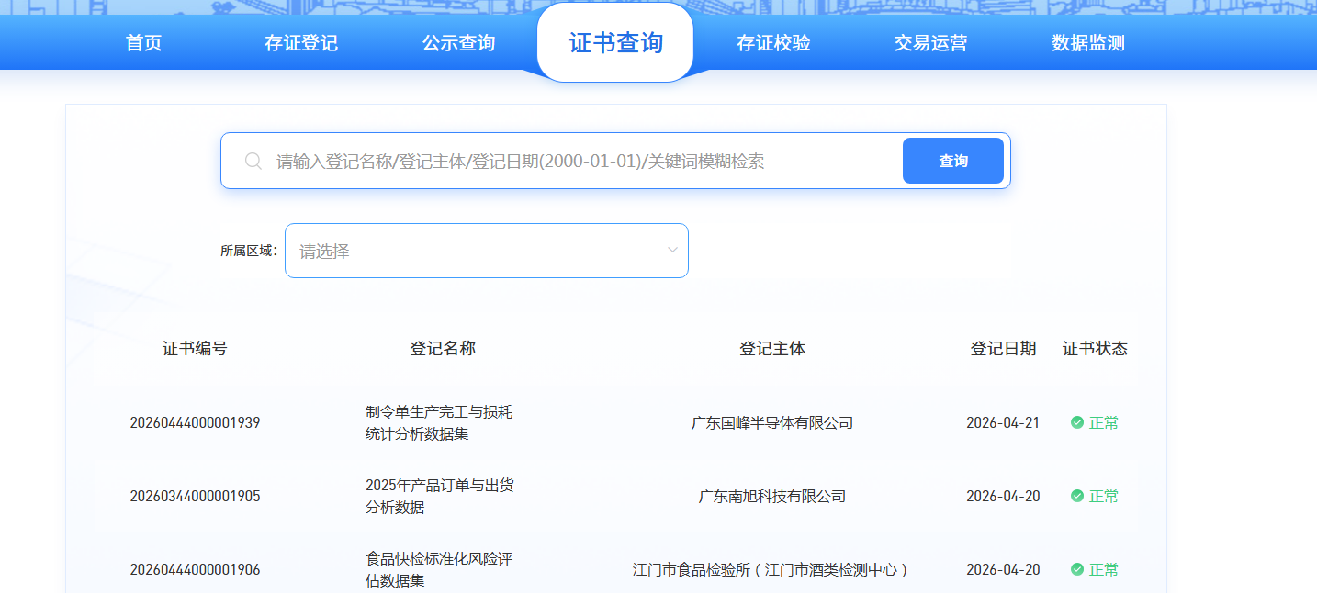
证书详细信息页面，点击证书下载，可以将电子版证书下载到本地。登记样例如下：
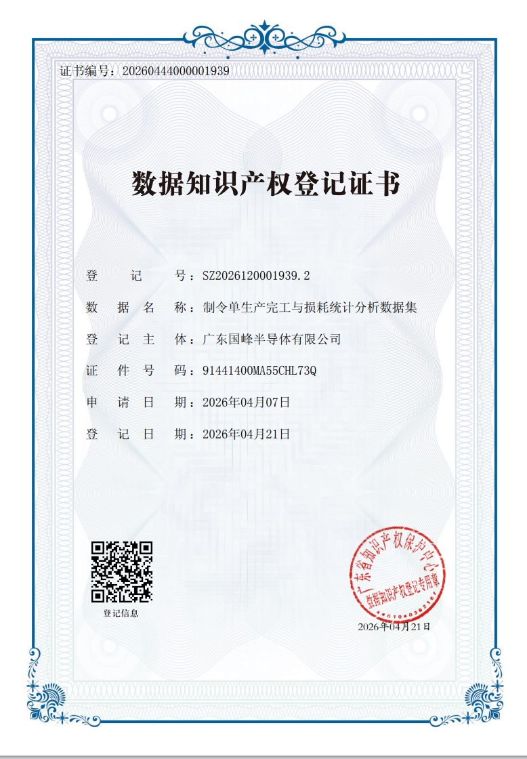

七、数据知识权产权存证校验
登记平台提供平台颁发证书的信息核验，包括在线校验和离线校验两种方式。用户选择在线校验，需要填写平台证书编号、验证码以及上传登记使用的数据文件，点击开始验证来进行校验。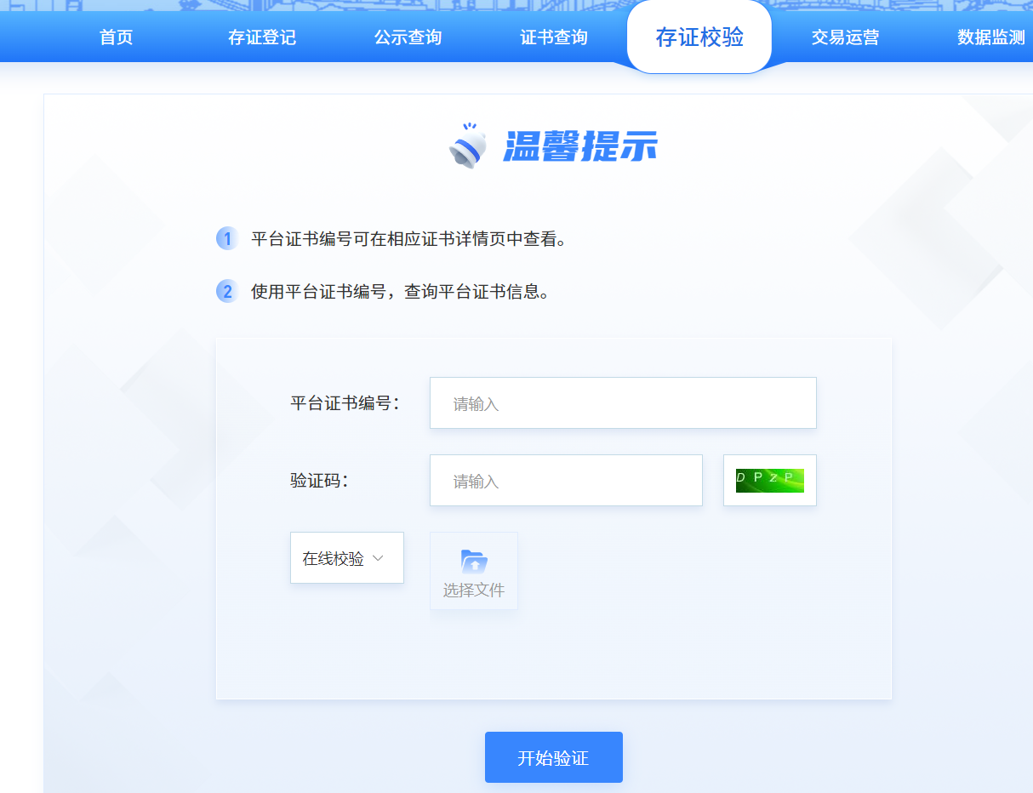
用户选择离线校验，需填写平台证书编号、验证码以及登记时填写的哈希值信息，点击开始验证来进行校验。
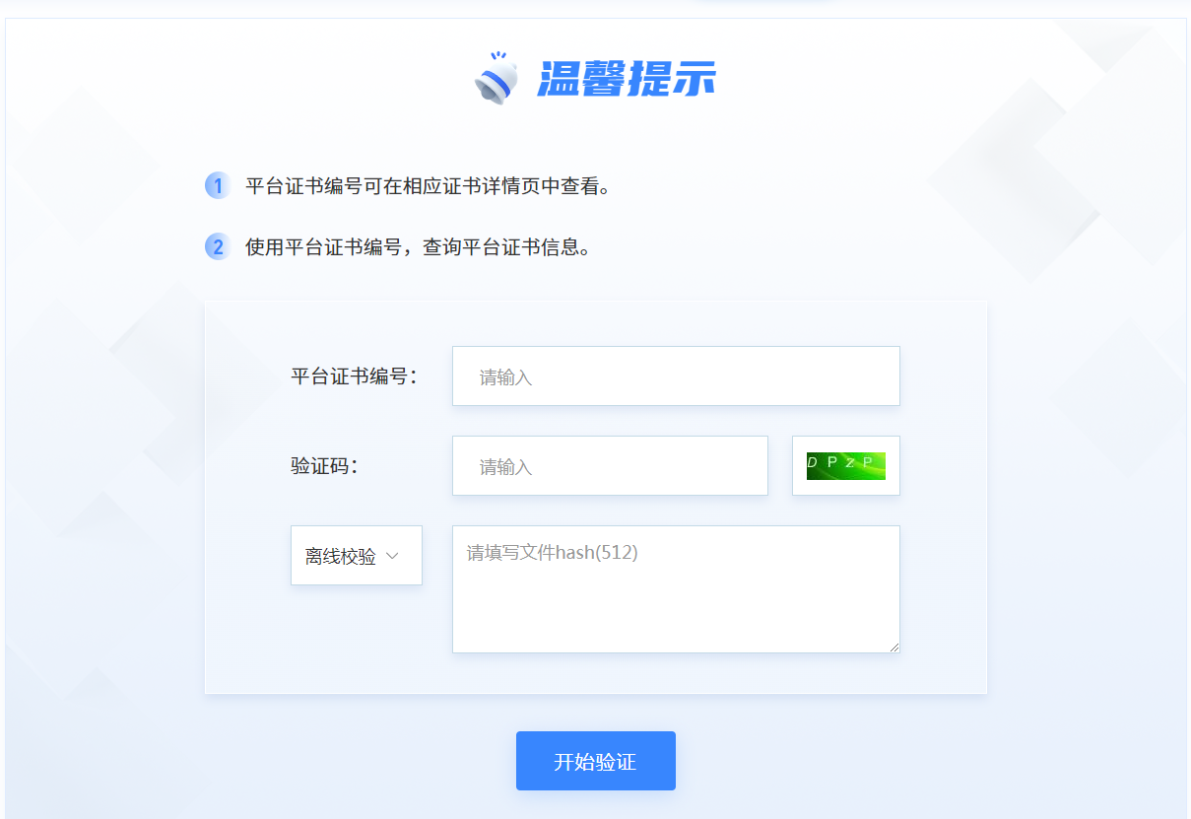

数据知识产权交易运营
数据运营备案对外展示交易运营相关的数据。系统可支持按数据名称、数据登记号、许可人、被许可人、出质人、质权人等信息进行查询。
同时也支持按照交易运营类型进行筛选。
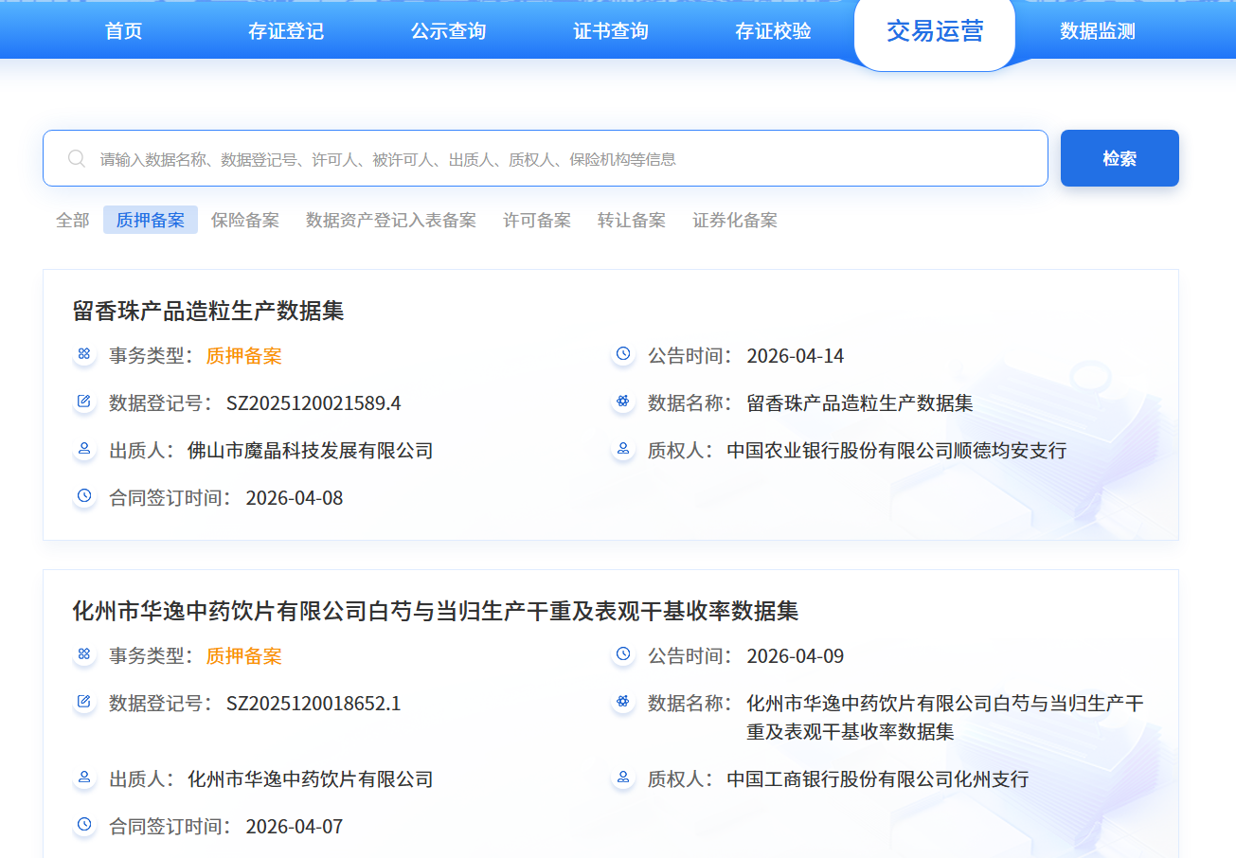

九、数据知识产权交易监测系统
采用数字大屏方式，对当前平台数据知识产权交易信息进行动态监测与发布。


